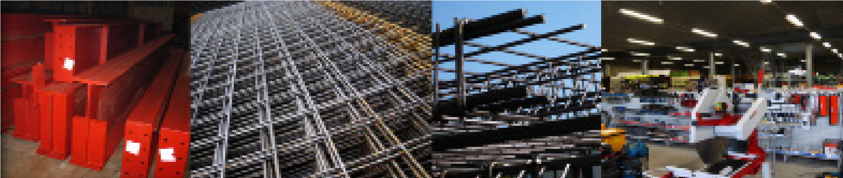
VOOR ONZE VESTIGING IN HERSEAUX ZOEKEN WIJ EEN
ONZE NIEUWE
COLLEGA?
WORD JIJ

Technische Bediende Werkvoorbereider/Tekenaar Tekla

Wie is Group Delrue?
Group Delrue bestaat uit 3 afdelingen: Marchand de Fer Delrue, Betonijzerbuigcentrale Inter, Metaalhandel Delrue. Bij onze productieafdeling in Herseaux, Marchand de Fer Delrue, kunt u terecht voor alle mogelijke bouwstaal.
Zowel wapening, netten als balken behoren tot de mogelijkheden

Jouw profiel
- Je hebt een bouwtechnische of mechanische opleiding genoten (A2/bachelor)
- Enkele jaren ervaring in productie of op werven van algemene bouw- of staalconstructiebedrijven
- Inzicht en vlot plannen kunnen lezen zijn zeer belangrijk
- Je hebt ervaring met Autocad
- Je bent flexibel, werkt gestructureerd en kan just-in-time opdrachten uitvoeren
- Je bent bouwtechnisch onderlegd, hebt zin voor initiatief en kan onafhankelijk en autonoom werken binnen een team. Verder ben je communicatief, nauwkeurig en stressbestendig.
Taken
- Tekenen van staalstructuren in het tekenprogramma Tekla
- Aan de hand van stabiliteits- en ingenieursplannen maak je productietekeningen op voor onze eigen staalafdeling.
- Je werkt nauw samen met productieverantwoordelijke en opdrachtgever en komt zo tot een optimaal resultaat
- Je volgt nauwgezet de productieplanning op.
- Calculatie en administratieve taken gelinkt aan de prijsvraag, order, uitvoering en levering van de projecten.
- Orderverwerking en opvolging
- Logistieke en operationele planning voorbereiden
- Opvolging en verwerking alle registraties uit productie in ERP
- Stockbeheer.
- Klachtenbehandeling

Aanbod
- Wij bieden u een zeer gevarieerde job in een aangename werkomgeving met een marktconform remuneratiepakket. Opleidingen worden voorzien.
CONTACT
Ann Claeys
Ringlaan 49
8480 Ichtegem
051/59 11 95
Ann.Claeys@groupdelrue.be

